БУКВАРЬ КАРИОНА ИСТОМИНА
(издание 1694 года)

Карион Истомин (1640-е – не ранее 1718 г.) – иеромонах московского Чудова монастыря, писатель, придворный поэт. С 1679 года – глава Московского Печатного двора.
С именем Кариона связаны два букваря. Один, писанный красками и золотом, написан в 1692 году для царевича Алексея Петровича и в том же году поднесён царице Наталье Кирилловне. В 1693 году с него сделан список для царицы Параскевы Фёдоровны, супруги царя Иоанна Алексеевича. В 1694 году сочинение издано на Печатном дворе с гравюрами Леонтия Бунина в количестве 106 экземпляров. В 1695 году написан Большой букварь, который вышел в свет в следующем году. Книга напечатана гравированными медными досками, а каждая начальная буква изображена в человеческий рост.
О больших буквах Букваря, представленных «изображениями человеческими и других животных, или каких орудий в разных положениях, дабы по именам сих вещей была начальная буква их в азбуке», замечено, что «такие заглавные буквы заимствовал он из древних Словенских рукописей». «После заглавных букв он присовокупил почерки и строчных уставных, и скорописных, а потом греческих и польских». Под каждой картинкой он поместил нравоучительные стихи.
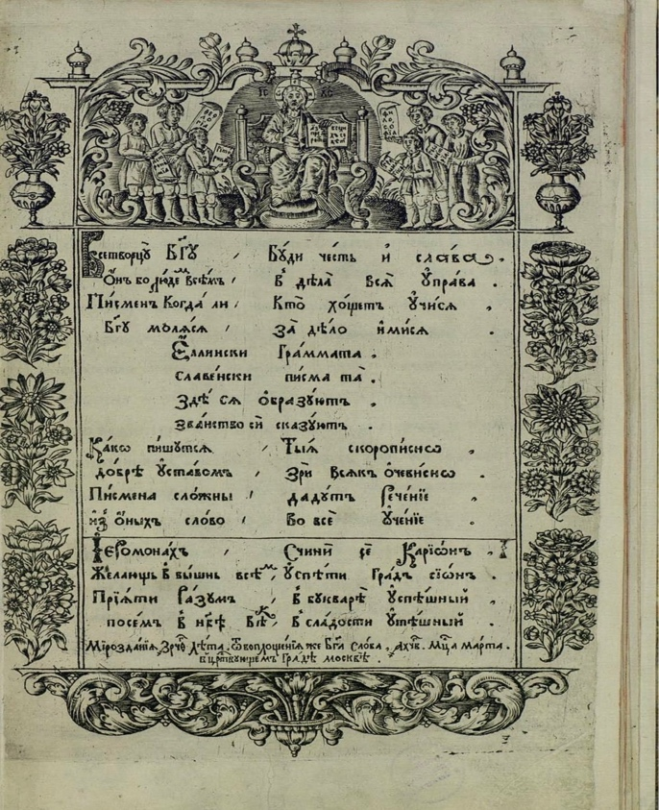 | «Всетворцу Богу, Буди честь и слава,  Он бо людем всем, В дела вся управа.  Писмен Когда ли, Кто хочет учися,  Богу моляся, задело имися.  Еллински Граммата,  Славянски писма та.  Зде ся изобразуют,  Званство си сказуют.  Како пишутся, Тыя скорописно,  Добре уставом, зри всяк очевисно.  Писмена сложны, дадут речение,  из оных слово, Во все учение.  Иеромонах, Счини се Карион,  Желающь в вышне всем, успети Град Сион.  Прияти Разум, В букваре успешный,  Посем в небе Век, В сладости утешный»

Биографические сведения о К. Истомине

Мы не знаем ни точного года рождения, ни сословия. В предисловии к переводу сочинения Юлия Фронтина «О хитростях военных» Карион говорит: «По премногу желания всякого добра… отечеству своему…въ немъ же родихся и воспитахся и малочастие подающыя крупицы ученiя прiяхъ». Почти вся жизнь Кариона прошла в Москве, в Чудове монастыре.
Он был иеромонахом Московского Чудова монастыря и справщиком на Московском Печатном дворе. На эту должность был назначен по указу великого государя, Феодора Алексеевича, и по благословению святейшего патриарха Иоакима (1621-1690 гг.) из чтецов, с окладом в 40 рублей, в 1682 г. Должность справщика во второй половине ХVIII в. была довольно важной и её получали самые образованные люди того времени.
Карион начал свое образование в греческом училище, которое было открыто в Москве при типографии в 1679 году и просуществовало до учреждения с приездом из Венеции ученых греков – родных братьев, Иеромонахов Лихудов (Иоанникий 1633-1717 гг. и Софроний 1652-1730 гг.) Славяно-греко-латинской академии. Фамилия Лихудов – древняя и знатная. Еще в XI веке они занимали высшие места в Империи, а один из них был женат на дочери Константина Мономаха. Когда братья Лихуды начали свое преподавание, Карион стал их учеником и продолжил своё образование в Славяно-греко-латинской академии.
Со временем К. Истомин становится достаточно именитым человеком: участвует в деле исправления книг в Правильной (корректорской) палате Печатного двора, заявляет о себе многими литературными трудами, пишет учебники для сына царя Петра, Алексея Петровича. Также Карион был стихотворцем – преимущество, благодаря которому в то время можно было обратить на себя внимание. Он даже преподнёс царю Петру Алексеевичу стихотворную «Книгу Вразумление».
Карион писал слова, изрекаемые патриархом Адрианом (1627-1700 гг.) в церкви. Он был больше, чем делопроизводитель и секретарь патриарха Московского. Одним словом, можно сказать, что он был знаменит в Москве как человек, который всегда мог написать любому лицу просительное или другого характера письмо. Близость к двум патриархам делали Кариона известным при царском дворе.
Когда при доме Иова, митрополита Новгородского, Лихуды открыли греко-славяно-латинские училища, в 1712 году Карион был вызван в Новгород для перевода книг с греческого языка на помощь братьям Лихудам. Как следствие, Лихуды и их московские ученики не только обучали Новгородских детей греческому, латинскому, славянскому письму, но и занимались переводом книг на русский язык. В Новгороде Истомин прожил недолго, около года, а после вернулся в Москву. Прожив еще несколько лет, скончался и был погребен в Чудовом монастыре на монастырском кладбище.
Карион Истомин – искренний приверженец просвещения, желал, чтобы в Московской Руси утвердились «Науки совершенныя», «науки свободныя». Цель, которую он преследует при всех своих трудах, – научить других, внушить любовь к просвещению.

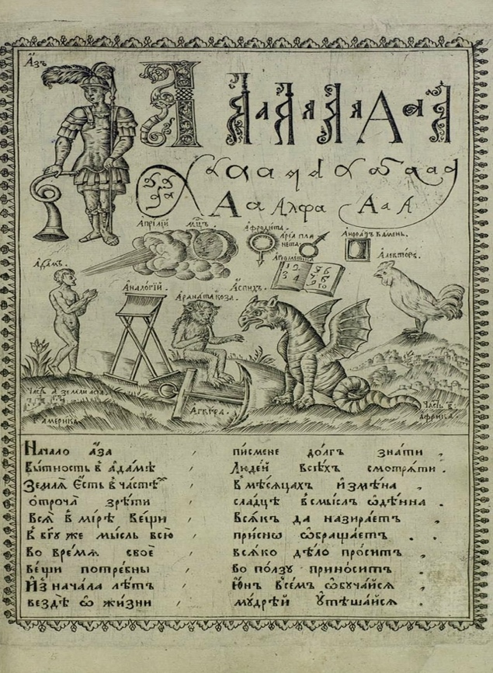 | 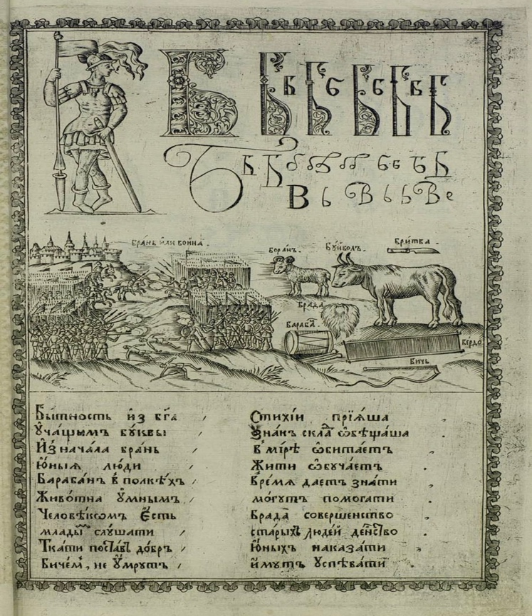

Литература:
- Букварь Кариона Истомина, Москва, 1694г, 42 л. (НЭБ.РФ);
- Карион Истомин (Жизнь его и сочинения) Исслед. Сергея Браиловского, Москва, 1889 г. (НЭБ.РФ);
- Словарь Исторический о быв. в России писателях духовного чина греко-российской церкви. Изд. СПб 1827 г. (НЭБ.РФ);
- С. Смирнов. История Московской Славяно-греко-латинской Академии, Изд. Москва, 1855 г. (НЭБ);
- В.Е. Румянцевъ: Древние издания московского печатного двора, 1883 г.

Текст воспроизведен (1фото) мною по изданию: Букварь Кариона Истомина, 1694-го года.

